Schulversuchspraktikum
Maximilian Wolf
Sommersemester 2015
Klassenstufen 5 & 6
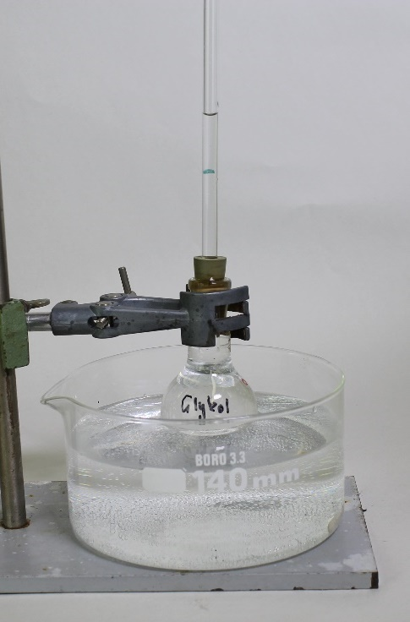
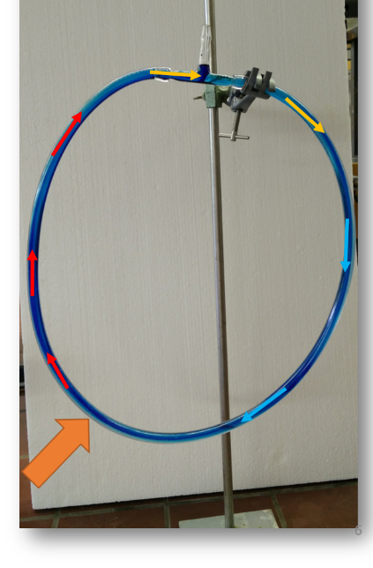

Sonne – Wetter – Jahreszeiten

Auf einen Blick:
Sonne, Wetter und Jahreszeit bestimmt unser aller Alltag in hohem Maße. In den folgenden Experimenten werden die Temperatur und daraus entstehende Wärmeströmungen sichtbar gemacht. Ein Arbeitsblatt zum Wasserkreislauf verknüpft das Thema mit seinen wesentlichen Begriffen Temperatur, Aggregatzustand und Wärmeströmung anhand dieses bedeutenden Naturprozesses.

Inhalt

1 Beschreibung des Themas und zugehörige Lernziele 2
2 Relevanz des Themas für die 5. & 6. Klassenstufe und didaktische Reduktion 3
3 LehrerInnenversuch – V1 Wärmeströmung 4
4 SchülerInnenversuch – V2 Das Thermometer 6
5 Didaktischer Kommentar zum Schülerarbeitsblatt 6
5.1 Erwartungshorizont (Kerncurriculum) 6
5.2 Erwartungshorizont (Inhaltlich) 7

Beschreibung des Themas und zugehörige Lernziele
Die Sonne ist die wichtigste Energiequelle der Erde. Sie strahlt große Mengen Energie in Form von elektromagnetischen Wellen, bzw. Lichtstrahlen auf die Erde. Das Licht wechselwirkt mit der Materie auf der Erde, wobei Wärme entsteht, was als Temperaturerhöhung wahrzunehmen ist. Wie stark und schnell sich ein Stoff erwärmt hängt v.a. von der Art des Stoffs (Wärmekapazität, Absorptionsfähigkeit, Farbe) und von der Lage relativ zur Lichtquelle ab (Einstrahlwinkel, Einstrahlintensität). Die Temperaturerhöhung von Stoffen führt zu weiteren Änderungen der Eigenschaften dieser Stoffe. Stoffe erfahren Eigenschaftsänderungen, wie z.B. in ihrer Dichte und können im Verlauf einen anderen Aggregatzustand annehmen. Veränderungen in der Dichte der Stoffe führen zu Auftriebseffekten, gemäß des Archimedischen Prinzips.
Die durch die Sonneneinstrahlung entstehenden Auftriebsströmungen der Luft der Atmosphäre oder in Gewässern verteilen durch diesen Effekt Wärme auf dem gesamten Erdball. Diese Strömungen sind auf der Erde für die Erscheinungsformen des Wetters verantwortlich: große Mengen an in der Luft mitgeführten Wasserdampfes kondensieren oder gefrieren in kälteren, höheren Schichten der Atmosphäre. Sie werden schließlich als Wolken und Niederschläge sichtbar. Die entstandenen Auftriebsströmungen führen ebenfalls zu Veränderungen des Luftdrucks. Dadurch entstehende Ausgleichsströmungen werden als Wind spürbar werden.
Die Schülerinnen und Schüler (SuS) bauen im folgenden Experiment im SchülerInnenexperiment Thermometer mit denen Temperaturen nicht nur subjektiv spürbar, sondern mit einfachen Mitteln auch messbar sind. Des Weiteren können sie in einem LehrerInnen- oder wahlweise SchülerInnenexperiment durch Wärme induzierte Strömungen beobachten.
Bezüge zum Kerncurriculum Niedersachsen [1] sind in den Basiskonzepten Energie und Stoff-Teilchen zu finden:
Die Schülerinnen und Schüler…
  - beschreiben, wie Temperaturveränderungen von Stoffen sich auf deren Eigenschaft der Dichte auswirkt und zu Auftriebskräften führt (Jg. 5/6, FW 3.3.4, Energie)
  - können beschreiben, wie der chemisch-physikalische Prozess der Wärmekonvektion für Wetterphänomene verantwortlich ist (Jg. 5/6, BW 3.3.1, Stoff-Teilchen)
  - experimentieren sachgerecht nach Anleitung und unter Beachtung von Sicherheitsaspekten zum Thema der Wärmeströmung (Jg. 5/6, EW 3.3.1)
  - protokolieren Beobachtungen aus dem Experiment zur Wärmeströmung (Jg. 5/6, KK 3.3.1 bzw. KK 3.3.4)
In anderen Bundesländern, wie z.B. Rheinland-Pfalz [2], wird das Thema im Rahmenlehrplan explizit behandelt.
[1] Niedersächsisches Kultusministerium. Kerncurriculum für das Gymnasium Schuljahrgänge 5 – 10. http://db2.nibis.de/1db/cuvo/datei/kc_gym_nws_07_nib.pdf [abgerufen am 28.07.2015]
[2] Bildungsserver Rheinland-Pfalz. Themenfeld 5: Sonne – Wetter – Jahreszeit. http://naturwissenschaften.bildung-rp.de/fileadmin/_migrated/content_uploads/Themenfeld_5_01.pdf [abgerufen am 01.08.2015]

Relevanz des Themas für die 5. & 6. Klassenstufe und didaktische Reduktion
Die Sonne formt das Wetter in Form von Wind, Regen, Trockenheit und die Jahreszeitenwechsel begleiten alle Menschen in ihrem Alltag: Auf dem Weg zur Schule oder Arbeit schützen wir uns mit Kleidung vor Regen; im Sommer genießen wir die Wärme der Sonne und schützen uns mit Sonnencreme vor zu viel Strahlung.
Die damit verbundenen Phänomene zu beobachten und die Messung von Temperatur durchzuführen, haben einen hohen Alltagsbezug und liefern einfache wissenschaftliche Zusammenhänge.
Die didaktische Reduktion setzt hier an: die Prozesse und Phänomene werden zunächst nur beobachtet und erst im weiteren Schulverlauf mit einem Teilchenmodell erklärt. Es erfolgt eine Vernetzung des Wissens von einfachen Stoffeigenschaften und Änderungen des Aggregatzustands mit den Naturphänomenen Sonne, Wetter und Jahreszeiten.

LehrerInnenversuch – V1 Wärmeströmung
In diesem Versuch wird eine Wärmeströmung in einem mit Wasser gefüllten durchsichtigen Schlauch erzeugt und sichtbar gemacht. Anhand dieses Versuchs können wärmegetriebene Strömungen der Luft sowie in Gewässern und deren Bedeutung für das Wetter nachvollzogen werden.

Gefahrenstoffe
Wasser |  |  | - |  |  | -
Methylenblau |  |  | H: 302 |  |  | P: 301+312
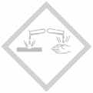

Materialien: Wasserschlauch (durchsichtig), T-förmiges Verbindungsstück, Föhn oder Heatgun, Stativ, Stativklemme, Spatel, Feststofftrichter mit kleiner Öffnung, Pipette
Chemikalien: Leitungswasser, Methylenblau
Durchführung: Der durchsichtige Wasserschlauch wird mit Leitungswasser befüllt und die beiden Enden mit dem T-Verbindungsstück miteinander verbunden. Luft im Schlauchsystem wird entfernt, indem mit einer Pipette Wasser nachgefüllt wird, bis auch das T-Stück fast zur Gänze mit Wasser befüllt ist. Anschließend werden einige Methylenblau-Kristalle über einen Feststofftrichter in die verbliebene Öffnung des T-Stücks gegeben. Danach wird mit einem Föhn (oder einer Heatgun auf geringer Wärmestufe) die linke untere Seite des Schlauchsystems erhitzt.
Beobachtung: Die Methylenblau-Kristalle lösen sich und es bildet sich am T-Stück eine blau gefärbte Lösung. Nach einigen Sekunden des Erhitzens beginnt das Wasser im Schlauchsystem langsam im Uhrzeigersinn zu zirkulieren, was daran erkennbar wird, dass die Blaufärbung im Uhrzeigersinn durch das Schlauchsystem wandert.
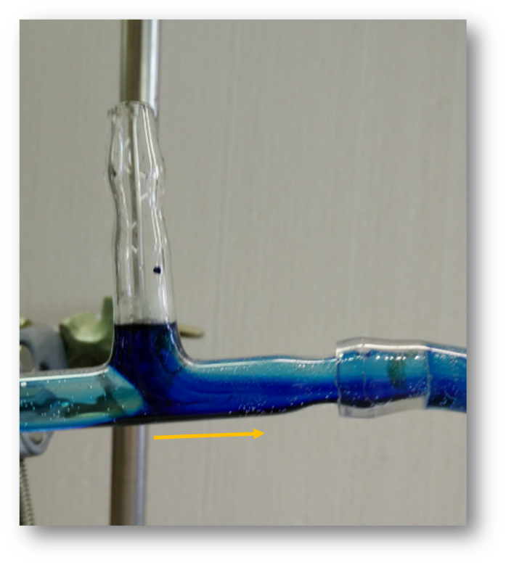
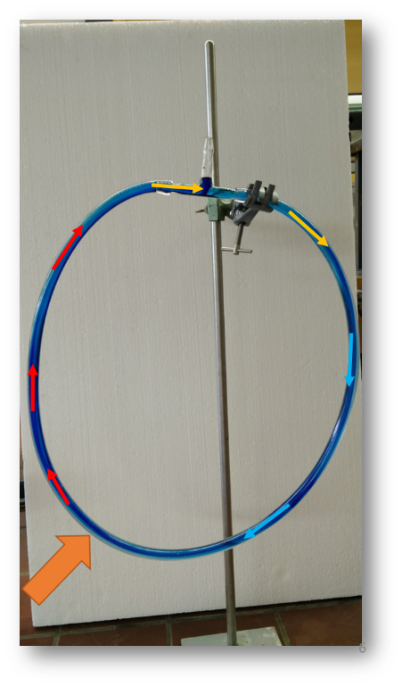
Deutung: Warmes Wasser strömt nach oben. Kaltes bzw. wieder abgekühltes Wasser strömt nach.
Abb. 2: Farbloses Wasser strömt von links an der Öffnung des T-Stücks vorbei und schiebt die blaue Methylenblau-Lösung durch das Schlauchsystem
Abb. 1: Vom Punkt der Erwärmung aus (breiter orangener Pfeil) bildet sich eine Zirkulation im Uhrzeigersinn
Entsorgung: Die Lösung wird im Behälter für organische Lösungsmittel entsorgt.
Literatur: Reichert, A. Arbeitsblätter Physik Klasse 6. http://www.chemiephysikskripte.de/uebungen/physik6.pdf [abgerufen am 29.07.2015]
Unterrichtsanschlüsse:
Um Bezüge zu Wetterphänomenen herzustellen bietet es sich an im Vorfeld Aggregatzustände besprochen zu haben. Im Anschluss kann zur Verknüpfung der Themen der Wasserkreislauf der Erde dienen (siehe Arbeitsblatt).
Zur Diskussion von Veränderungen der Sonneneinstrahlung: Die Zirkulation des Stromes kann umgekehrt werden, wenn die Wärmequelle auf die rechte Seite verschoben wird, sobald die Methylenblau-Lösung das System zu einem Viertel durchströmt hat.

SchülerInnenversuch – V2 Das Thermometer
In diesem Versuch werden Thermometer mit drei verschiedenen Stoffen (Wasser, Ethanol, Ethylenglykol) gebaut. Als einfache Messinstrumente dienen sie der Erfassung einer wesentlichen physikalischen Größe: der Temperatur mit ihrer Einheit Grad Celsius (°C). Durch die Verwendung unterschiedlicher Stoffe kann nachvollzogen werden, dass Stoffe sich in ihren Eigenschaften unterscheiden (hier der Wärmeausdehnung).

Gefahrenstoffe
Wasser |  |  | - |  |  | -
Methylenblau |  |  | H: 302 |  |  | P: 301+312
Ethylenglykol |  |  | H: 302, 373 |  |  | -
Ethanol |  |  | H: 225 |  |  | P: 210
 |  | 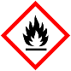

Materialien: 3 Rundhalskolben 50 mL, 3 durchbohrte Gummistopfen, 3 Glasrohre, Heizplatte, Glaswanne, Eis, Pipette
Chemikalien: Leitungswasser, Ethanol, Ethylenglykol
Durchführung: Die Rundhalskolben werden jeweils fast vollständig mit einer der mit Methylenblau angefärbten Chemikalien (Ethanol, Ethylenglykol, Wasser) befüllt und mit den Stopfen, durch die ein Glasrohr durchgesteckt wurde verschlossen. Es soll keine Luft im Kolben eingeschlossen sein, sodass die jeweilige Flüssigkeit in das Glasrohr hochgedrückt wird. Mit einer Pipette wird die entsprechende Chemikalie nachgegeben, sodass in allen drei Glasrohren die gleiche Füllhöhe gegeben ist. Der Flüssigkeitsstand bei Raumtemperatur wird mit einem Strich auf dem Glasrohr markiert. Anschließend werden die Thermometer in einem Wasserbad auf der Heizplatte erhitzt oder mit Eis abgekühlt. Die jeweiligen maximalen bzw. minimalen Füllhohen im Glasrohr werden erneut markiert.
Beobachtung: Beim Erhitzen steigen die Füllhöhen in den Glasrohren an, beim Kühlen sinken sie. Ethanol dehnt am meisten aus bzw. zieht sich am meisten zusammen, Wasser am wenigsten. Glykol dehnt sich stark aus und zieht sich stark zusammen, jedoch weniger als Ethanol.

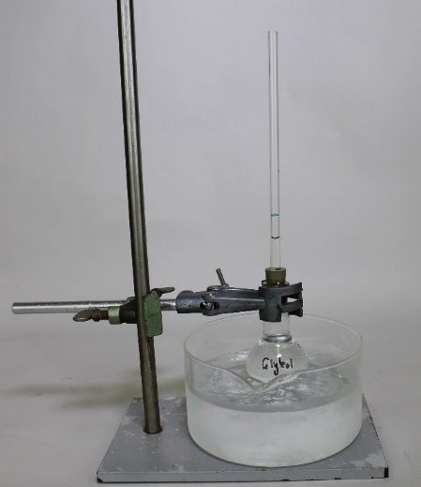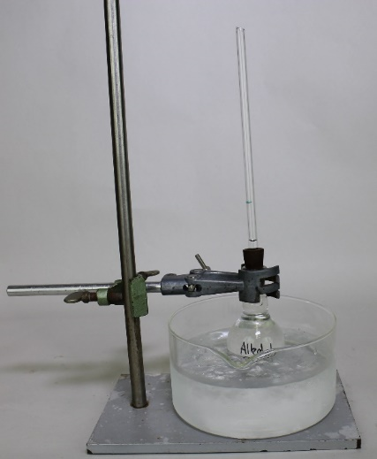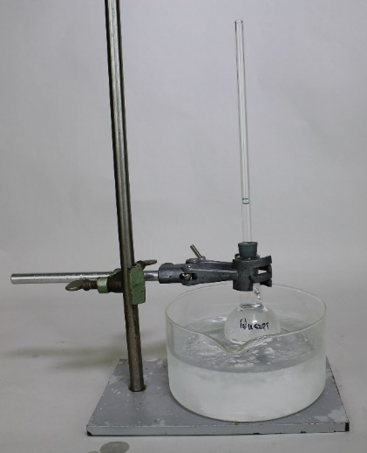
Abb. 3: Füllstände beim Abkühlen. V.l.n.r.: Glykol, Ethanol, Wasser.
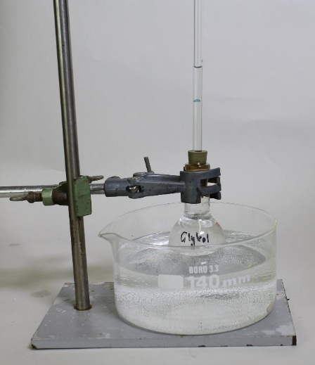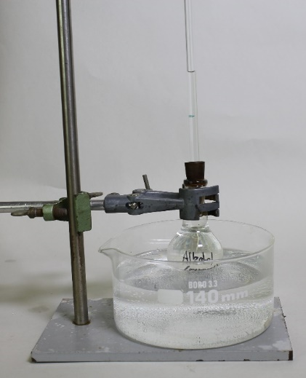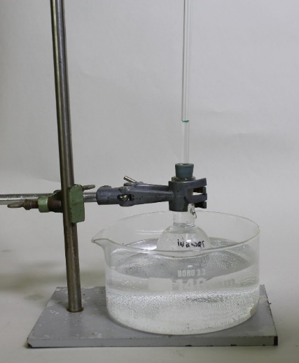
Abb. 4: Füllstände beim Erhitzen. V.l.n.r.: Glykol, Ethanol, Wasser.
Deutung: Stoffe unterscheiden sich in ihrer Ausdehnungsfähigkeit in Abhängigkeit von der Temperatur. Flüssigkeiten dehnen sich beim Erhitzen aus und ziehen sich beim Abkühlen zusammen, d.h. ihr Volumen (bzw. ihre Dichte) ist von der Temperatur abhängig.
Entsorgung: Die Lösungen werden im Behälter für organische Lösungsmittel entsorgt.
Literatur: Reichert, A. Arbeitsblätter Physik Klasse 6. http://www.chemiephysikskripte.de/uebungen/physik6.pdf [abgerufen am 29.07.2015]
Unterrichtsanschlüsse:
Die Temperatur ist eine wichtige physikalische Größe. Das Bauen des Thermometers kann als Grundlage dienen, wichtige Einheiten der Temperatur (°C, K, °F) einzuführen und deren Unterschiede zu erläutern.
Es bietet sich an die SuS Temperaturen im Alltag schätzen zu lassen, z.B. Temperatur der Sonnenoberfläche, Temperatur von rotglühendem Eisen, tiefste/höchste Temperatur auf der Erde etc.

Arbeitsblatt – Wasserkreislauf der Erde
Aufgabe 1)
Du hast im Unterricht bereits den Begriff des Aggregatzustands kennengelernt. Benenne die Übergänge zwischen den Aggregatzuständen, indem du die Pfeile beschriftest.
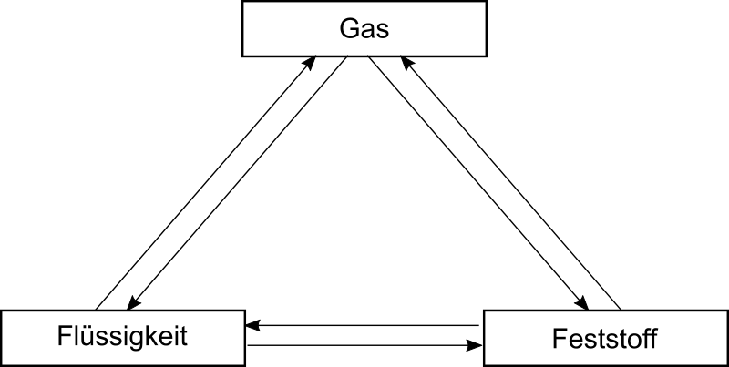

Nenne eine oder mehr Bezeichnungen für Wasser in dem jedem Aggregatzustand und den dazugehörigen Temperaturbereich:
Feststoff:
Flüssigkeit:
Gas:
Aufgabe 2)
Wende dein Wissen über die Aggregatzustände an und ermittle, wo du in der Abbildung auf dem Zusatzblatt zum Wasserkreislauf der Erde Aggregatzustandsänderungen wiederfinden kannst. Beschrifte dazu das Zusatzblatt.
Aufgabe 3)
Skizziere einen möglichen Weg, den Wasserteilchen in einem Regentropfen gehen, der auf der Straße vor deinem Haus als Niederschlag fällt. Beschreibe anschließend wie der Weg aussehen würde, wenn es keine Sonne gäbe.

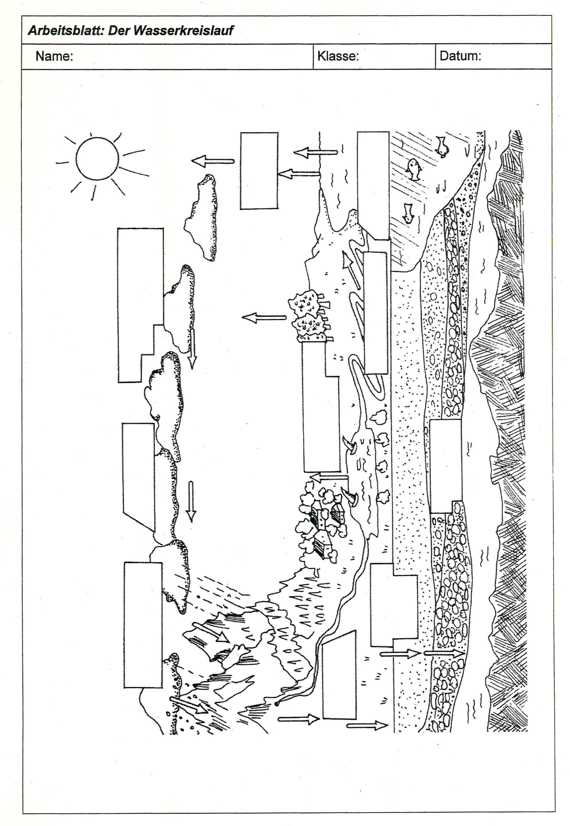
Abbildung aus den Arbeitsmaterialien von N. Meißner (IGS Göttingen-Geismar)

Didaktischer Kommentar zum Schülerarbeitsblatt
Das Arbeitsblatt dient dazu einen Zusammenhang zwischen den im Unterricht erlernten Inhalten des Themas Sonne – Wetter – Jahreszeiten herzustellen: Aggregatzustandsänderungen und Wärmeströmung werden im Prozess des Wasserkreislaufs nachvollzogen, verknüpft und auf Naturphänomene übertragen. Demnach bietet sich das Arbeitsblatt am Ende einer Unterrichtseinheit an, um wesentliche Lernergebnisse zu sichern und zu vertiefen. Lehrerinnen und Lehrern bietet sich die Möglichkeit die Lernergebnisse zu überprüfen und Lerninhalte gegebenenfalls nochmal aufzugreifen.

Erwartungshorizont (Kerncurriculum)
Aufgabe 1
Anforderungsbereich I in Bezug auf die Basiskonzepte Energie und Stoff – Teilchen der Klassenstufe 5 und 6 im Kompetenzbereich Fachwissen:
- Wasser kommt in verschiedenen Aggregatzuständen vor. Die Schülerinnen und Schüler beschreiben, dass der Aggregatzustand von der Temperatur abhängt.
- Stoffeigenschaften bestimmen ihre Verwendung. Die Schülerinnen und Schüler schließen aus den Eigenschaften auf ihre Verwendung (und Vorkommen).
Die Schülerinnen und Schüler reproduzieren und wiederholen das Schema zum Übergang der Aggregatzustände für Wasser. Dieses Schema wurde im Unterrichtsverlauf so aufgestellt.
Aufgabe 2
Die Schülerinnen und Schüler beschriften die Abbildung und wenden ihr Wissen über Aggregatzustandsänderungen an dem Beispiel des Wasserkreislaufs der Erde an (Anforderungsbereich II). Sie beziehen ihr theoretisches Wissen auf Alltagsphänomene. (Basiskonzepte Energie und Stoff – Teilchen der Klassenstufe 5 und 6 im Kompetenzbereich Fachwissen)
Zur Differenzierung und Hilfestellung können Lösungshilfen im hinteren Bereich des Klassenraumes ausgelegt werden. Dazu werden die mit der Lösung beschrifteten Textfelder ausgeschnitten bereitgelegt. Die unterschiedlichen Formen der Textfelder dienen dabei der Zuordnung der Lösungshilfen zum Arbeitsblatt.
Das Arbeitsblatt wurde an der IGS Göttingen-Geismar als Kopiervorlage für ein SchülerInnenarbeitsblatt ausgeteilt. Eine genauere Quellenangabe ist nicht möglich.

Aufgabe 3
Lernziel ist es, das erlangte Wissen auf einen neuen Kontext zu beziehen (Anforderungsbereich III) und zu vertiefen. Sie SuS müssen problemlösend denken und sich in eine neue Situation hineinversetzen, um zu erklären, was passieren würde, wenn keine Sonneneinstrahlung mehr stattfindet. Durch die offene Aufgabenstellung ergibt sich für die Lehrperson die Möglichkeit, je nach Beantwortung der Frage, auf das Maß der erfolgten Verknüpfung zu schließen und persistente vorwissenschaftliche Konzepte zu entdecken. (Basiskonzepte Energie und Stoff – Teilchen der Klassenstufe 5 und 6 im Kompetenzbereich Fachwissen).

Erwartungshorizont (Inhaltlich)
Aufgabe 1)
Resublimieren
Sublimieren
Verdampfen
Kondensieren
Schmelzen
Erstarren

Feststoff (-273 °C – 0 °C): Eis, Schnee, Graupel; Flüssigkeit (0 °C – 100°C): Wasser, Nebel, Reif, Kondenswasser, Wolke; Gas (ab 100 °C): (Wasser-)Dampf, Schwüle, Luftfeuchte

Aufgabe 2)
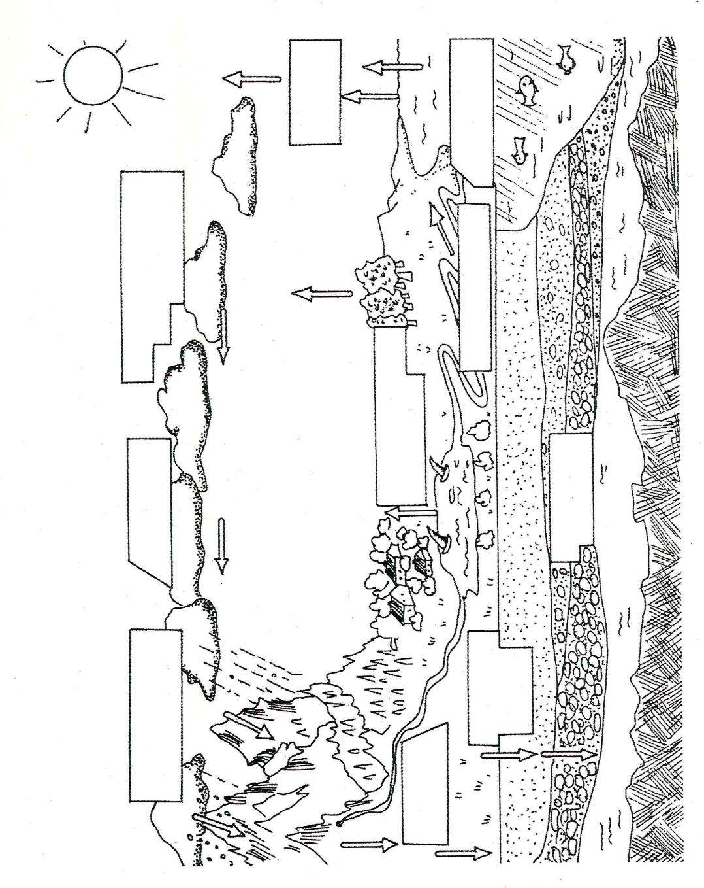
Wasserdampf kondensiert und wird als Wolke sichtbar
Verdampfen
Wasser sammelt sich als Grundwasser
Wasser versickert durch Erdschichten
Wasser tritt aus Quellen hervor oder versickert
Kondensation
Wasserdampf steigt auf und kühlt langsam ab
Die Sonne erwärmt das Wasser, es verdampft zu Wasserdampf
Flüsse führen das Wasser zum Meer
Aus Flüssen, Seen und Pflanzen verdampft Wasser
Erstarren
Wasser fällt ais Niederschlag (Regen, Schnee, Hagel) auf die Erde
Die Wolken ziehen landeinwärts und werden größer
Verdampfen
Aufgabe 3)
Die Wasserteilchen eines Regentropfens, der auf die Straße fällt gelangt mit hoher Wahrscheinlichkeit über die Regenrinne und von dort aus über die Kanalisation zum Klärwerk. Nachdem das Wasser geklärt ist, wird es in Gewässer eingeleitet. Das Wasser fließt in einem Fluss Richtung Meer oder bleibt in einem See. Auf den See oder das Meer strahlt die Sonne ein, und die Teilchen verdampfen. Steigen die Wasserteilchen im Wärmestrom nach oben auf, kühlen sie langsam ab und werden flüssig oder gar fest. Bilden sich Tropfen, Schnee oder Hagelkörner gibt es Niederschlag, der das Wasser zurück auf die Erde führt. Dort kann es versickern und ins Grundwasser gelangen bis es aus einer Quelle wieder zutage tritt, erneut in der Kanalisation landen oder direkt in ein Gewässer fallen von dem aus es Verdampft. Auch Pflanzen können Wasser aufnehmen und wieder abgeben.
Die Sonne ist der Motor des Wasserkreislaufs. Gäbe es sie nicht, würde Wasser nur am Boden oder in der Tiefe existieren und das Land austrocknen, da das Wasser nicht mehr landeinwärts geführt werden würde und kein Niederschlag mehr fiele.

